**GUIA**

|  |  |
| --- | --- |
| **Objetivo aprendizaje** | **Objetivo de aprendizaje 04**  Probar y explicar los resultados de los trabajos propios y de otros, de forma individual o en equipos, dialogando sobre sus ideas e identificando lo que podría hacerse de otra manera. |

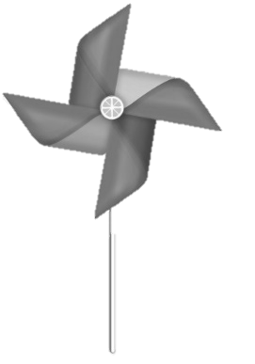

**1)PRUEBA Y REVISA TU REMOLINO DE VIENTO Y LUEGO COMPLETA LA SIGUIENTE EVALUACIÓN COLOREANDO LA MANITO QUE CORRESPONDA:**

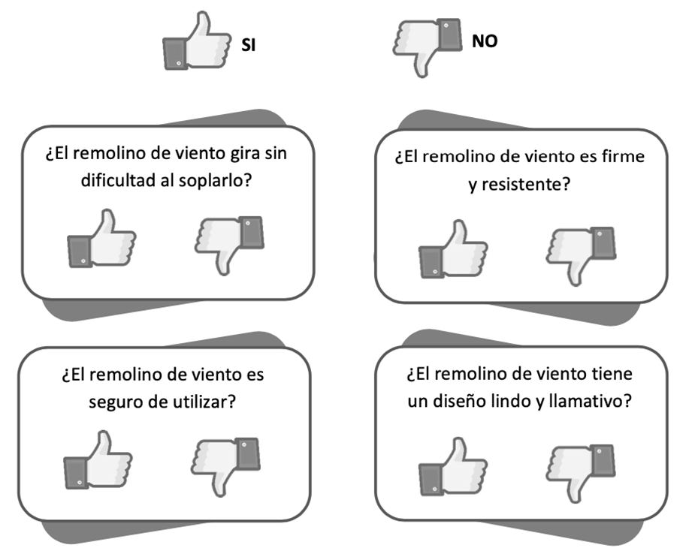

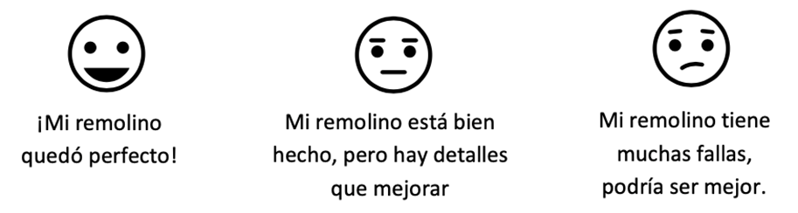**2)EVALÚA TU REMOLINO DE PAPEL PINTANDO UNA DE LAS SIGUIENTES CARITAS:**

**3) QUE PODRÍAS MEJORAR DE TU REMOLINO**

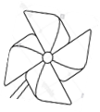

**4)EVALÚA TU DESEMPEÑO EN LA ELABORACIÓN DEL REMOLINO COLOREANDO LAS CARITAS DE LA SIGUIENTE TABLA:**

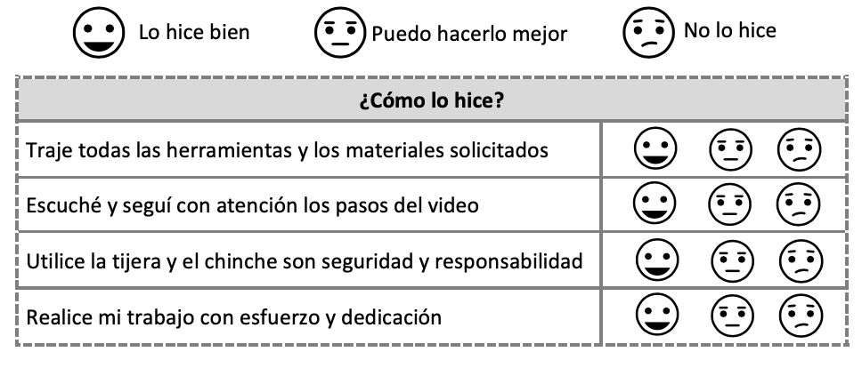

**5) PÍNTA EL REMOLINO AMARILLO Y DIBUJA 2 SITUACIONES QUE TE**

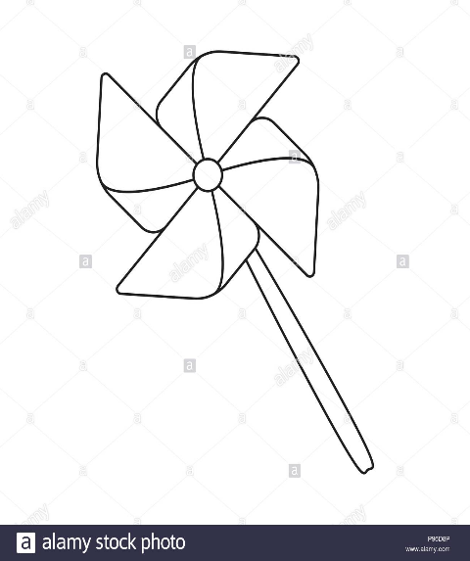 **HAGAN FELIZ**